**Asteroids Game**

**Autor:** Marcin Białecki

1. **Wstęp**

Pilotujesz statek kosmiczny, który właśnie wleciał w rój asteroid.   
Dobrze byłoby z takiej sytuacji wyjść cało. Sprawdź swoje umiejętności i przeleć jak największą odległość.

Pamiętaj, że spotkanie z asteroidą może być bolesne!

Powodzenia!

1. **Opis gry**

Stworzona przeze mnie gra „Asteroids Game” polega na tym, aby pokonać jak największą odległość unikając losowo pojawiających się asteroid lecąc bojowym statkiem kosmicznym wyposażonym w 8 działek laserowych o różnej mocy, dzięki który można niszczyć pojawiające się przeszkody.

1. **Sterowanie**

strzałki oraz "a","w","s","d" - poruszanie statkiem

"q", "e" - spowalnianie i przyspieszanie statku

Spacja - strzelanie

"c" - zmiana widoku kamery

"Esc", "p" - pauza

1. **Mechanika gry**

Statek kosmiczny sterowany jest za pomocą dodawania odpowiedniej siły w pionie i poziomie, aż do określonego limitu, który ogranicza szybkość przemieszczania się w tych kierunkach. Skrypt zmniejsza automatycznie prędkość gracza w pionie i poziomie tak, aby wynosiła 0. Statek może przyspieszać bez końca, choć jest wprowadzone spowalnianie statku gracza w momencie spadku klatek poniżej 30 na sekundę, w celu zapobiegnięciu przeciążeniu się gry, co za tym idzie prędkość maksymalna jest zależna od możliwości komputera, na którym jest uruchomiona. Można też spowalniać statek kosmiczny, lecz do poziomu minimalnej prędkości, która przyjmuje określoną wartość na starcie i zwiększa się stopniowo wraz z upływem czasu w grze. Nie wzrasta ona jedynie w przypadku zmniejszenia się klatek w grze poniżej 30 lecąc przy obecnej minimalnej prędkości. W określonej minimalnej odległości przed graczem gracza tworzą się nowe asteroidy. Mają one losową wielkość, masę, szybkość poruszania się i prędkość obrotu oraz określoną maksymalną wartością, którą może przyjąć każda z tych właściwości. Bojowy statek kosmiczny, którym sterujemy wyposażony jest w 8 działek laserowych o 4 różnych wielkościach, których częstotliwość strzelania, moc i wielkość pocisków oraz szybkość ich lotu zależna jest od rozmiarów każdego z działek. Statek ma określoną swoją wytrzymałość i ilość życia w %. W przypadku zderzenia się z innym obiektem traci on określoną ilość życia zależnie od siły jaka oddziaływała na statek przy zderzeniu, przez co z czym większą prędkością lecimy, to mamy coraz mniejsze szanse na wyjście w jednym kawałku z ewentualnej kolizji. Jeśli jednak przeżyjemy bliskie spotkanie z ciałem obcym, to mamy szanse popodziwiać piękne widoki panoramy kosmicznej przełączając się w tryb widoku z pierwszej osoby za pomocą przycisku „c”. Przez siły, które zadziałały na statek przy zderzeniu traci on stabilność lotu, lecz próbuje on wystabilizować lot, ale zanim mu się to uda, mija trochę czasu, przez co bardzo łatwo zderzyć się z kolejnym obiektem. Statek eksploduje, gdy jego życie spanie do zera. Efekt eksplozji posiadają także pociski laserowe, które po zderzeniu z innym ciałem uszkadzają go, a same wtedy wybuchają. W grze ukryty jest swojego rodzaju „Easter egg” w postaci 13 rodzajów pojawiających się losowo innych statków kosmicznych lecących z losowymi, często bardzo dużymi prędkościami, w różnych kierunkach. Z racji tego, że nie jest ich zbyt wiele oraz mają stosunkowo małe rozmiary w porównaniu do asteroid, to nie zawsze jest łatwo je zobaczyć. Gracz niewiedzący o tym może się zastanawiać, dlaczego co jakiś czas pojawiają się spore eksplozje jakby coś zderzyło się z asteroidą, a to inny statek lecący z dużą prędkością wpadł na jedną z nich i eksplodował, przypominając graczowi, że zapewne niebawem też czeka go bliskie spotkanie z asteroidą, ponieważ z każdą chwilą maksymalna ilość asteroid wzrasta! Oprócz efektów wizualnych dodane zostały także efekty dźwiękowe do wystrzałów z broni i eksplozji, których głośność również zależy od parametrów obiektów je emitujących oraz odległości w jakiej znajdują się od statku gracza. Dodana została również muzyka. Gra posiada także kilka menu: główne, ustawień oraz pauzy. Ustawienia wprowadzone przez gracza zapisywane są za pomocą PlayerPref, dzięki czemu po uruchomieniu gry w późniejszym czasie ustawienia są zgodne z wcześniej ustawionymi. Tym samym sposobem zapisywana jest największy osiągnięty wynik. Został także utworzony instalator, dzięki czemu w łatwiejszy sposób można udostępnić grę innym osobą.

Gra została przeze mnie samodzielnie zaprogramowana korzystając z poradników zamieszczonych na YouTube oraz dokumentacji i dyskusji na forach programistycznych, które pomogły mi zaprogramować potrzebne funkcje oraz rozwiązywać napotykane problemy. Gotowe darmowe obiekty i grafiki zostały pobrany z Asset Store.

1. **Interfejs użytkownika**

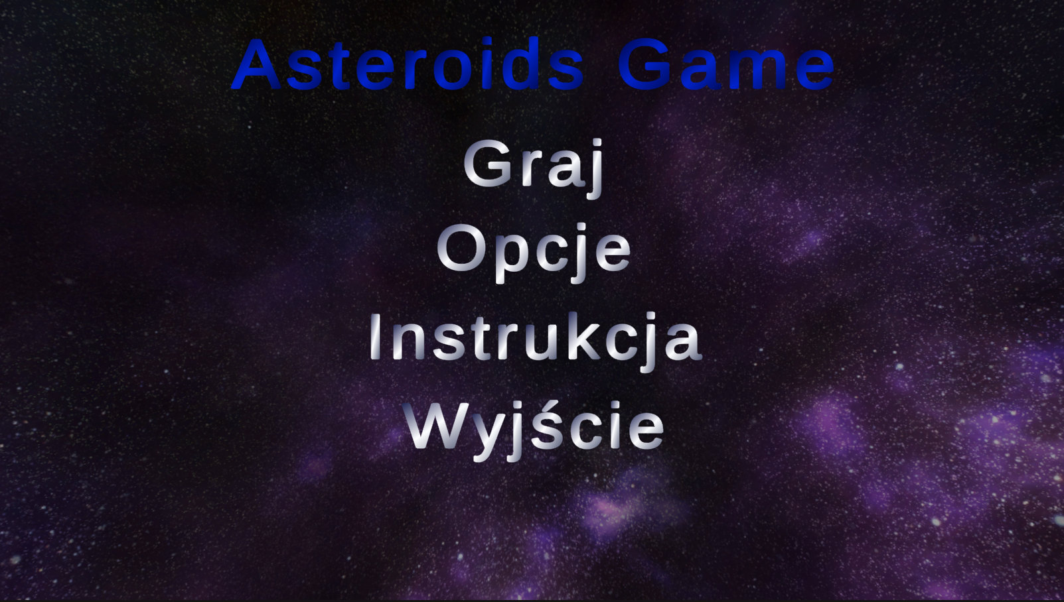

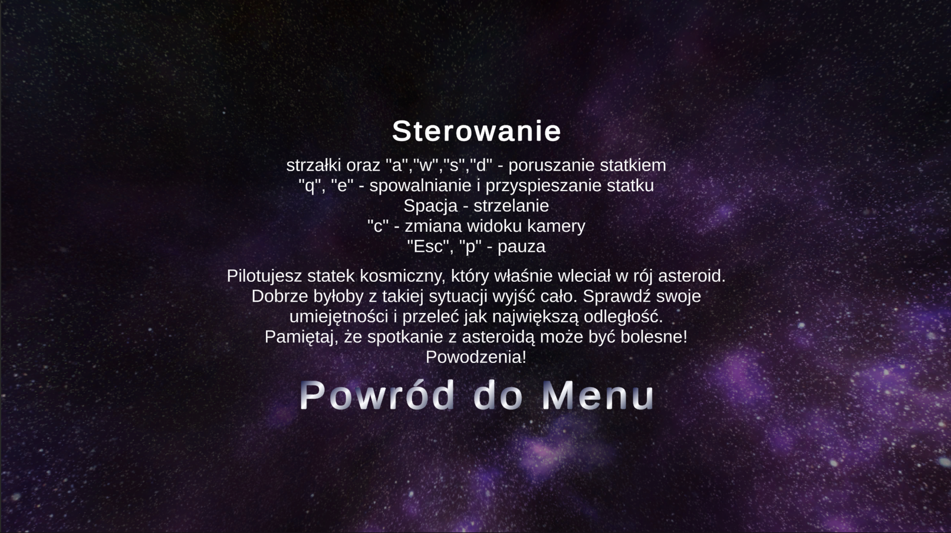

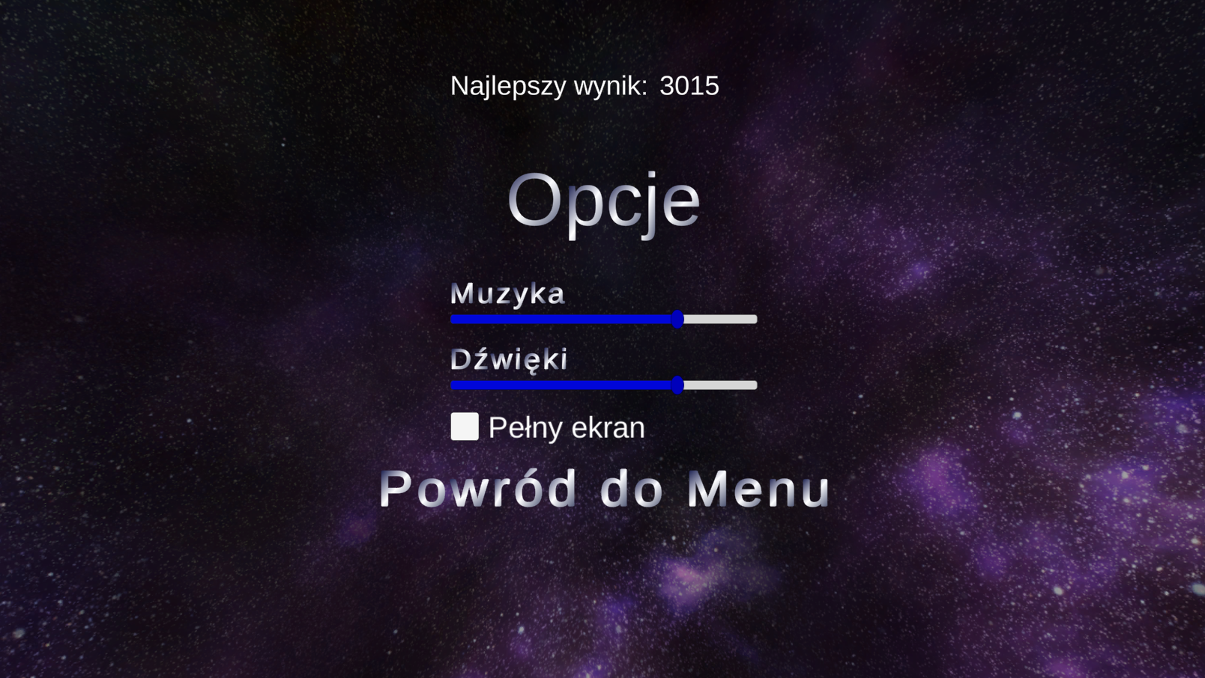

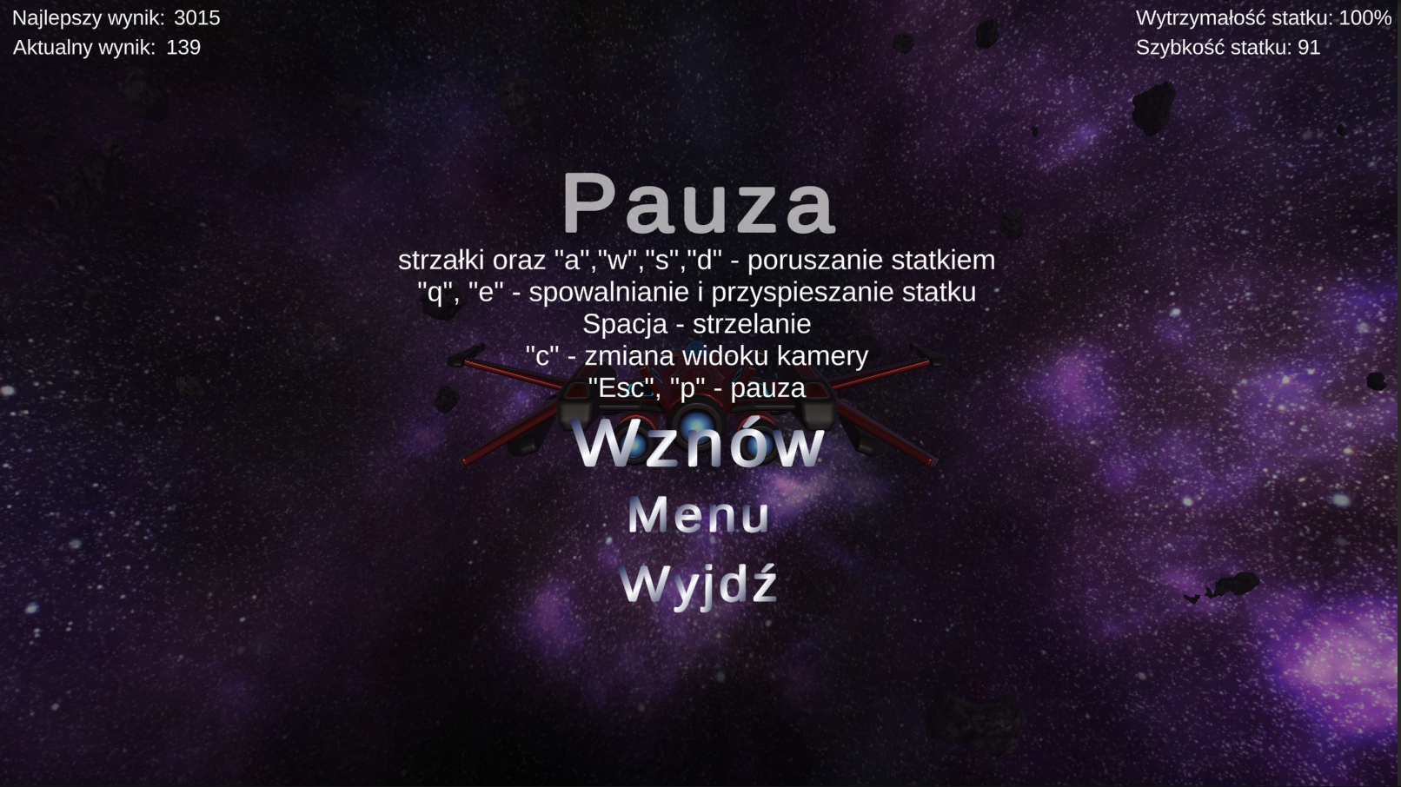

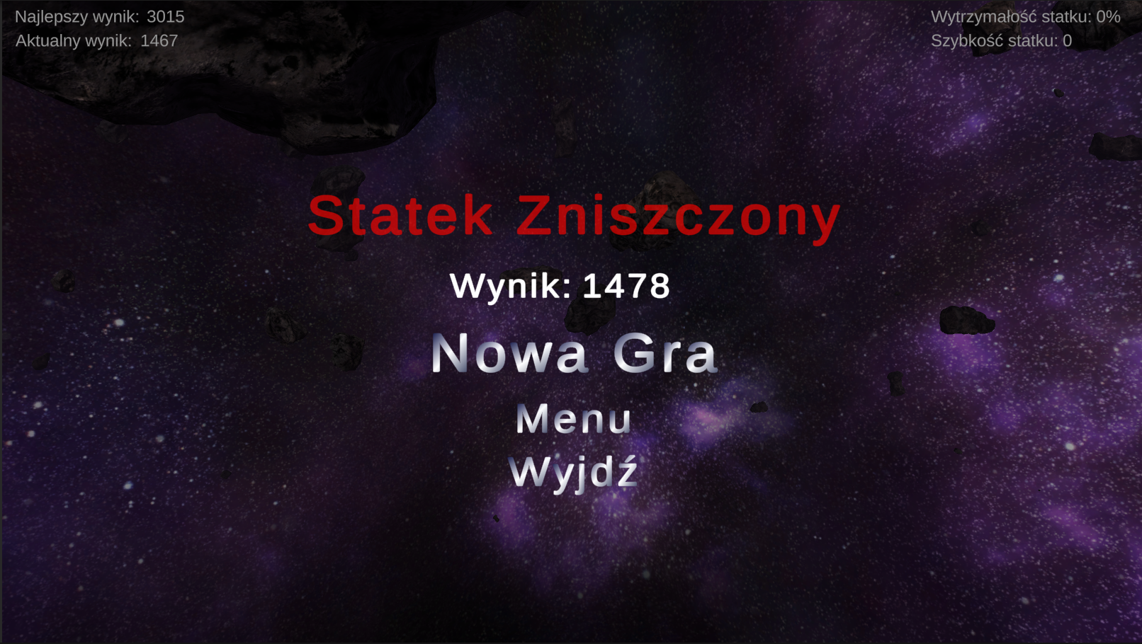

1. 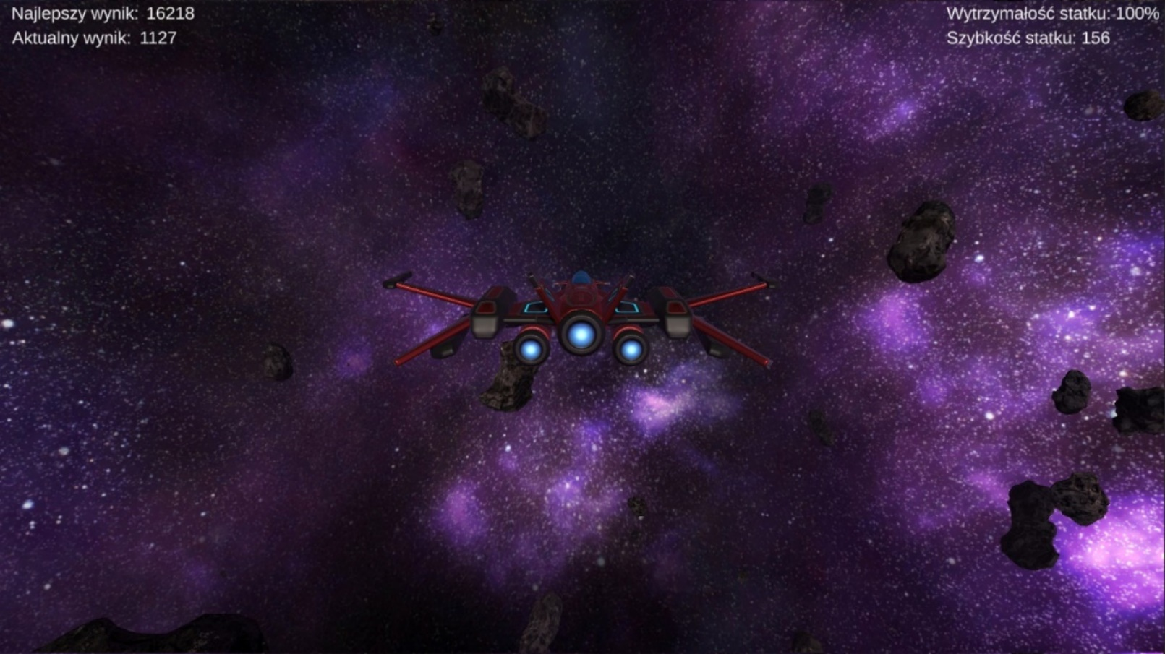**Rozgrywka**

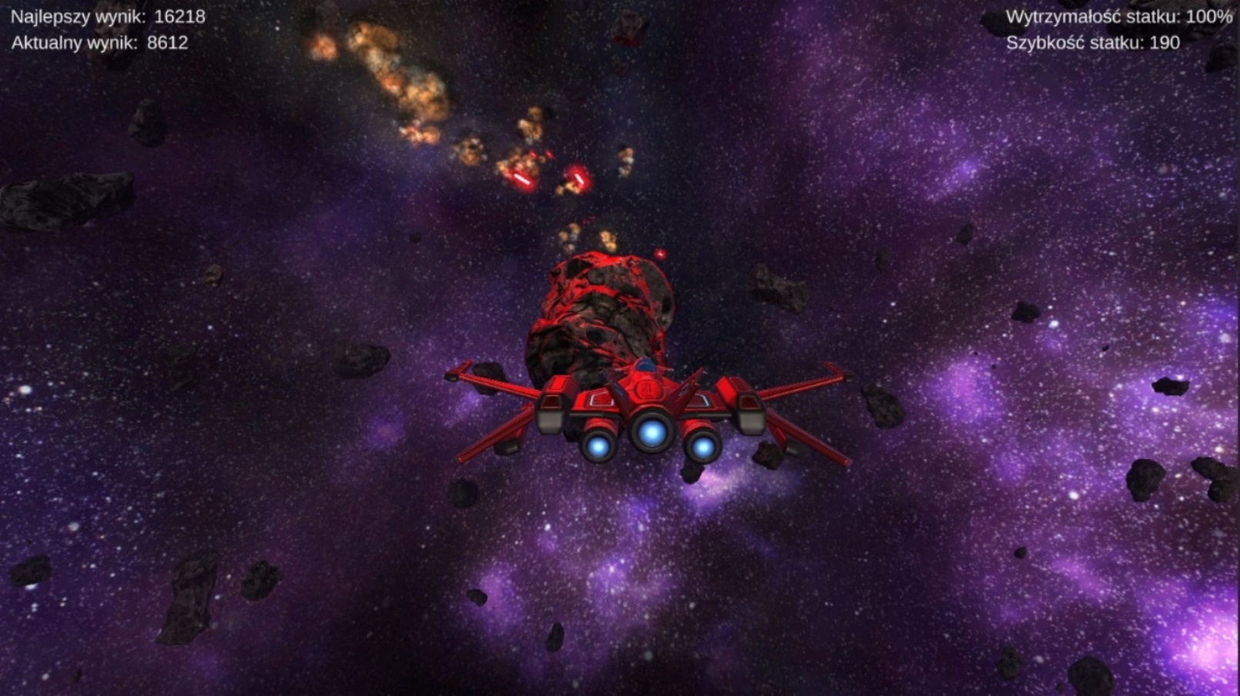

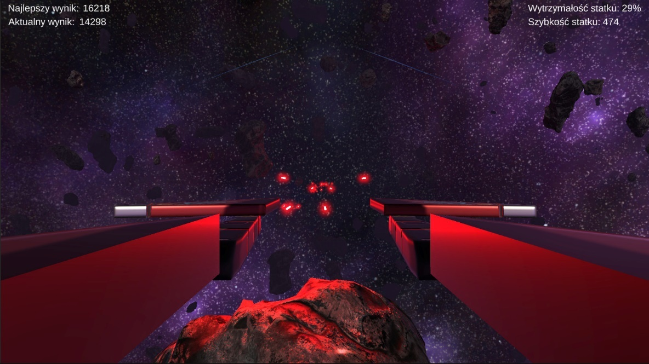

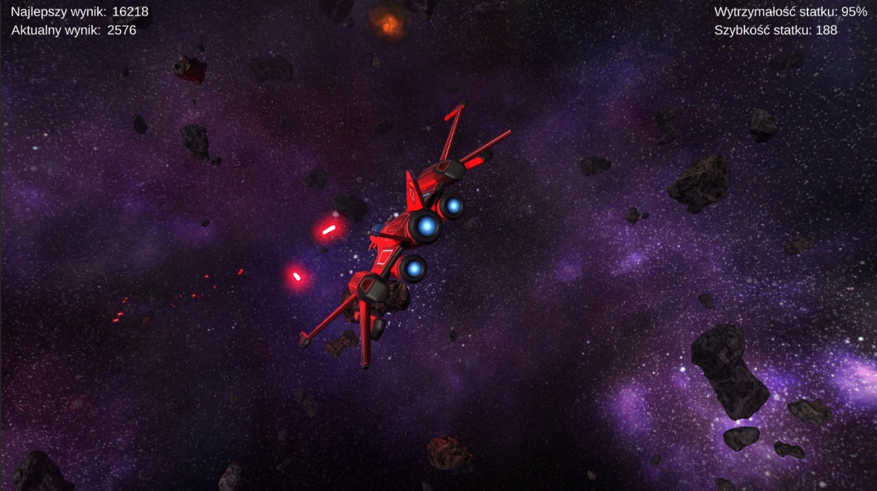

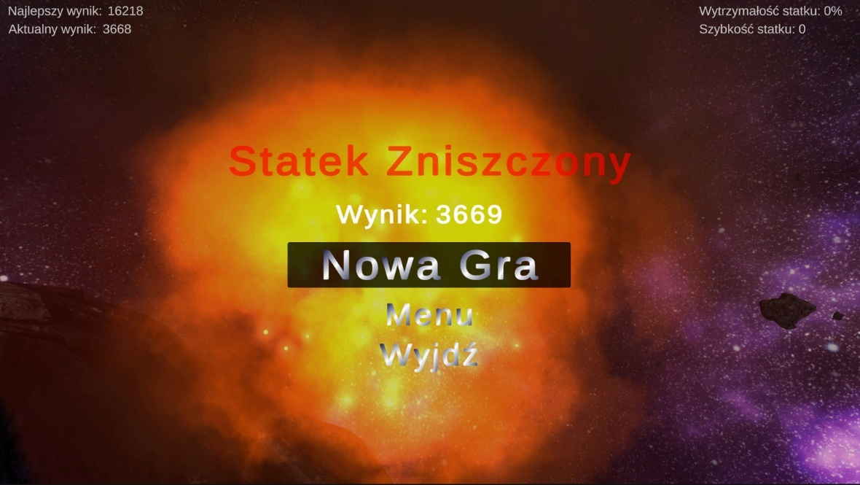

1. **Skrypty**

Skrypty zostały dokładnie opisane za pomocą komentarzy w kodzie oraz stosowaniu nazw zmiennych i funkcji możliwie najlepiej opisujących ich zastosowanie.

**Player.cs**

|  |
| --- |
| using UnityEngine;  using TMPro; //biblioteka potrzebna do uzycia TextMeshPro  public class Player : MonoBehaviour  {  //pobieranie potrzebnych uchwytow obiektow  public GameObject playerContainer;  public GameObject Camera1;  public GameObject Camera2;  public GameObject obstacleGenerator;  public GameObject endGamePanel;  public GameObject explosionPrefab;  public TextMeshProUGUI scoreText;  public TextMeshProUGUI healtText;  //deklaracja potrzebnych zmiennych dostepnych do edycji w Unity oraz przez zewnetrzne skrypty  public float forwardForce = 2000f;  public float sidewaysForce = 200f;  public float maxSidewaysSpeed = 150f;  public float basicMinSpeed = 150;  public float increasingSpeed = 1;  public float currentMinSpeed = 0;  public float spacecraftDurability = 100;  public int health = 100;  public float fireRate = 1f;  public bool fireRateScale = true;  public GameObject[] weapons;  private float[] nextTimeToFire;  Rigidbody rb;  bool lags = false; //zmienna przechowujaca to czy pomiedzy ostatnimi klatkami pojawily sie duze opoznienia  void Start() //funkcja wywolywana w momencie powstania obiektu, wczesniej od funkcji Update()  {  //ustawianie poczatkowych wartosci zmiennych  health = 100;  currentMinSpeed = basicMinSpeed;  rb = GetComponent<Rigidbody>();  Camera2.SetActive(false); //wylacza kamere widoku statku z przodu  nextTimeToFire = new float[weapons.Length]; //tworzy odpowiednia ilosc zmiennych w tablicy odpowiadajacych liczbie dzialek statku kosmicznego  for (int i = 0; i < weapons.Length; i++)  nextTimeToFire[i] = 0; //przypisuje wartosc 0 do wszystkich powstałych nowych zmiennych w tablicy  }  //funckaj FixedUpdate() wywolywana jest przy każdym przeliczaniu fizyki w grze  //używana jest przy np. dodawaniu siły do Rigidbody  void FixedUpdate()  {  //sterowanie statkiem kosmicznym w gore, dol i boki za pomoca klawiszy "a","d","w","s" lub strzalek  //poprzez dodawanie do Rigidbody odpowiednio skierowanej sily oddzialujacej na statek  if ((Input.GetKey("a") || Input.GetKey(KeyCode.LeftArrow)) && rb.velocity.x > -maxSidewaysSpeed)  rb.AddForce(-sidewaysForce * Time.deltaTime, 0, 0, ForceMode.VelocityChange); // Time.deltaTime przechowuje czas jaki minal od ostatniej klatki  if ((Input.GetKey("d") || Input.GetKey(KeyCode.RightArrow)) && rb.velocity.x < maxSidewaysSpeed)  rb.AddForce(sidewaysForce * Time.deltaTime, 0, 0, ForceMode.VelocityChange);  if ((Input.GetKey("w") || Input.GetKey(KeyCode.UpArrow)) && rb.velocity.y < maxSidewaysSpeed)  rb.AddForce(0, sidewaysForce * Time.deltaTime, 0, ForceMode.VelocityChange);  if ((Input.GetKey("s") || Input.GetKey(KeyCode.DownArrow)) && rb.velocity.y > -maxSidewaysSpeed)  rb.AddForce(0, -sidewaysForce * Time.deltaTime, 0, ForceMode.VelocityChange);  //spowalnianie i przyspieszanie statku klawiszami "q" i "e"  if (Input.GetKey("q") && rb.velocity.z > currentMinSpeed)  rb.AddForce(0, 0, -forwardForce * Time.deltaTime * rb.mass);  if (Input.GetKey("e"))  rb.AddForce(0, 0, forwardForce * Time.deltaTime * rb.mass);  //strzelanie po wcisnieciu spacji  if(Input.GetKey(KeyCode.Space))  {  if(health > 0) //jesli gracz "zyje"  {  for (int i = 0; i < nextTimeToFire.Length; i++) //wykonuje dzialania dla wszystkich dzialek statku  if (nextTimeToFire[i] <= Time.time) //jesli uplynela juz odpowiednia ilosc czasu, to pozwala na wystrzelenie z dzialka  {  weapons[i].GetComponent<Shot>().Shoot(); //wystrzeliwuje pocisk z danego dzialka  //jesli "fireRateScale" ustawione jest na "true", to zmienia czestotliwosc wystrzeliwania pocisków zaleznie od wielkosci dzialka  //w przypadku gdy ustawione jest na "false", wszystkie dzialka wystrzeliwuja pociski z taka sama czestotliwoscia  if (fireRateScale)  nextTimeToFire[i] = Time.time + 1f / fireRate * Mathf.Abs(Mathf.Pow(weapons[i].transform.localScale.x, 3));  else  nextTimeToFire[i] = Time.time + 1f / fireRate;  }  }  }  //zapobieganie przeciazeniu gry poprzez zmniejszanie predkosci gracza  //w momencie spadku klatek poniżej 30 na sekunde (odpowiada za to zmienna lags ustawiana wtedy na true)  if (lags && rb.velocity.z > 0)  rb.AddForce(0, 0, -forwardForce * Time.deltaTime * rb.mass);  //zwiekszanie minimalnej predkosci statku kosmicznego kiedy nie ma znacznego spadku klatek,  //lub zwiekszanie minimalnej predkosci mimo spadku klatek kiedy gracz leci szybciej niz minimalna predkosc  if (!lags || currentMinSpeed + 20 < rb.velocity.z)  currentMinSpeed += increasingSpeed * Time.deltaTime;  //przyspieszanie tatku kiedy leci z mniejsza predkosci niz minimalna  if (currentMinSpeed > rb.velocity.z)  rb.AddForce(0, 0, forwardForce * Time.deltaTime * rb.mass);  //ograniczenie predkosci lotu w pionie i poziomie do okreslonej wartosci oraz zmiejszanie tych predkosci stopniowo do zera  rb.AddForce(sidewaysForce * Time.deltaTime * (-rb.velocity.x / maxSidewaysSpeed), sidewaysForce * Time.deltaTime * (-rb.velocity.y / maxSidewaysSpeed), 0, ForceMode.VelocityChange);  //Obraca obiekt w podanym kierunku o okreslona ilosc stopni.  //Dziala dobrze, ale ustawiajac obiekt nie wyglada jakby dzialaly na niego jakies sily,  //tylko po porstu wraca na dana pozycje.  //transform.rotation = Quaternion.RotateTowards(transform.rotation, Quaternion.LookRotation(Vector3.forward), 1);  //plynna stabilizacja obrotu, tak aby statek kosmiczny byl skierowany zgodnie z wektorem (0, 0, 1)  Vector3 spaceShipRotationVector = new Vector3(transform.rotation.x, transform.rotation.y, transform.rotation.z);  if (spaceShipRotationVector.magnitude > 0.001f)  rb.angularVelocity -= spaceShipRotationVector / 50;  }  private void Update() //funkcja uruchamiajaca sie w kazdej klatce gry  {  //przelaczanie sie miedzy widokie z pierwszej i trzeciej osoby  if (Input.GetKeyDown("c"))  {  if (Camera2.activeSelf)  Camera2.SetActive(false);  else  Camera2.SetActive(true);  }  //sprawdzanie czy nienastapil spadek klatek ponizej 30 na sekunde  if (1 / Time.deltaTime < 30)  lags = true;  else  lags = false;  }  private void OnCollisionEnter(Collision collision) //wywolywana jest w przypadku wystapienia kolizji z innym obiektem  {  if (health > 0)  {  //odjecie zycia graczowi po zderzeniu z innym obiektem, zaleznie od sily jaka temu towarzyszyla oraz ustawionej wytrzymalosci statku  health -= (int)((collision.impulse / Time.fixedDeltaTime).magnitude / (GetComponent<Rigidbody>().mass * spacecraftDurability));  if(health <= 0)  {  health = 0;  EndGame(); //wywolanie funkcji konczoncej gre w przypadku spadku zycia do zerowej lub mniejszej wartosci  }  healtText.text = health.ToString() + "%"; //wypisanie aktualnej ilosci zycia gracza w %  }  }  //funkcja konczaca gre  private void EndGame ()  {  obstacleGenerator.SetActive(false); //zatrzymanie generowania nowych obiektow  playerContainer.SetActive(false); //ukrycie statku gracza (nie dezaktywacja calego obiektu gracza, poniewaz posiada na sobie aktyne kamery)  GetComponent<Rigidbody>().isKinematic = true; //wylaczenie interakcji gracza z otoczeniem  GameObject explosion = Instantiate(explosionPrefab, transform.position, transform.rotation); //aktywacja eksplozji statku gracza  Destroy(explosion, 3f); //usuniecie obiektu eksplozji gracza po 3 skundach  endGamePanel.SetActive(true); //aktywacja menu konca gry  scoreText.text = transform.position.z.ToString("0"); //wypisanie wyniku gracza na ekranie  if (PlayerPrefs.GetFloat("topScore", 0) < transform.position.z) //jesli wynik byl wiekszy od najlepszego poprzedniego wyniku,  PlayerPrefs.SetFloat("topScore", transform.position.z); //to zapisz go na stale jako nowy najlepszy wynik  }  } |

**ObstacleGenerator.cs**

|  |
| --- |
| using UnityEngine;  public class ObstacleGenerator : MonoBehaviour  {  //deklaracja potrzebnych zmiennych dostepnych do edycji w Unity oraz przez zewnetrzne skrypty  public GameObject player;  public GameObject[] asteroidPrefabs;  public GameObject[] spaceShipsPrefabs;  //deklaracja potrzebnych zmiennych dostepnych do edycji w Unity oraz przez zewnetrzne skrypty  public float numberOfAsteroids = 300f;  public float incresingNumberOfAsteroids = 2f;  public float renderDistance = 1000f;  public float renderSpace = 1000f;  public float removalDistance = 1000f;  public float asteroidMaxRandomForce = 3000f;  public float asteroidScale = 50f;  public float numberOfSpaceShips = 10f;  public float spaceShipMinSpeed = 50f;  public float spaceShipMaxSpeed = 1000f;  //funckaj FixedUpdate() wywolywana jest przy każdym przeliczaniu fizyki w grze  //używana jest przy np. dodawaniu siły do Rigidbody  void FixedUpdate()  {  //zwiekszanie maksymalnej ilosci asteroid w danym czasie o ustalona wartosc na sekunde  numberOfAsteroids += incresingNumberOfAsteroids * Time.deltaTime;  GameObject[] asteroids = GameObject.FindGameObjectsWithTag("Asteroid"); //pobieranie tablicy utworzonych asteroid  //korekcja odleglosci w ktorej tworzone sa obiekty, tak aby nie bylo  //nagle pojawiajacych sie obiektow obok gracza kiedy osiaga duza szybkosc  float playerSpeedCorrection = player.GetComponent<Rigidbody>().velocity.magnitude;  //usuwanie asteroid bedacych daleko od gracza  for (int i = 0; i < asteroids.Length; i++)  if (asteroids[i].transform.position.z - player.transform.position.z < -300 || (asteroids[i].transform.position - player.transform.position).magnitude > (renderDistance + removalDistance + playerSpeedCorrection))  Destroy(asteroids[i]);  GameObject[] spaceShips = GameObject.FindGameObjectsWithTag("SpaceShip"); //pobieranie tablicy utworzonych statkow kosmicznych  //usuwanie statkow kosmicznych bedacych daleko od gracza  for (int j = 0; j < spaceShips.Length; j++)  if (spaceShips[j].transform.position.z - player.transform.position.z < -300 || (spaceShips[j].transform.position - player.transform.position).magnitude > (renderDistance + removalDistance + playerSpeedCorrection))  Destroy(spaceShips[j]);  //zwiekszanie limitu ilosci asteroid i statkow tak, aby gestosc pojawiania się ich byla podobna  //mimo powiekszania sie przesterzeni ich tworzenia wraz ze wzrostem predkosci gracza  float multiplier = 1 + playerSpeedCorrection / renderDistance;  //tworzenie nowych asteroid w odpowiedniej odleglosci od gracza oraz losowych wartosciach masy, skali i predkosci  GameObject asteroid;  if (asteroids.Length < numberOfAsteroids * multiplier)  {  for (int i = (int)(numberOfAsteroids * multiplier) - asteroids.Length; i > 0; i--)  {  asteroid = Instantiate(asteroidPrefabs[Random.Range(0, asteroidPrefabs.Length)], new Vector3(Random.Range(-renderSpace, renderSpace), Random.Range(-renderSpace, renderSpace), renderDistance + Random.Range(0, 500)) + player.GetComponent<Rigidbody>().velocity + player.transform.position, Quaternion.identity);  float randomNumber = Random.Range(0, asteroidScale);  asteroid.GetComponent<Rigidbody>().mass *= Mathf.Pow(randomNumber, 3);  asteroid.transform.localScale *= randomNumber;  asteroid.GetComponent<Rigidbody>().AddForce(Random.insideUnitSphere * Random.Range(0, asteroidMaxRandomForce) * asteroid.GetComponent<Rigidbody>().mass);  }  }  //tworzenie nowych statkow kosmicznych w odpowiedniej odleglosci od gracza oraz losowym zwrotem i predkoscia z okreslonego przedzialu  GameObject spaceShip;  if (spaceShips.Length < numberOfSpaceShips * multiplier)  {  for (int i = (int)(numberOfSpaceShips * multiplier) - spaceShips.Length; i > 0; i--)  {  spaceShip = Instantiate(spaceShipsPrefabs[Random.Range(0, spaceShipsPrefabs.Length)], new Vector3(Random.Range(-renderSpace, renderSpace), Random.Range(-renderSpace, renderSpace), renderDistance + Random.Range(0, 500)) + player.GetComponent<Rigidbody>().velocity + player.transform.position, Random.rotation);  spaceShip.GetComponent<Rigidbody>().velocity = spaceShip.transform.forward * Random.Range(spaceShipMinSpeed, spaceShipMaxSpeed);  }  }  }  } |

**SettingsApply.cs**

|  |
| --- |
| using System; //biblioteka potrzebna do uzycia funkcji Convert.ToInt32() i Convert.ToBoolean()  using UnityEngine;  using UnityEngine.Audio;  public class SettingsApply : MonoBehaviour  {  //pobieranie potrzebnych uchwytow obiektow  public AudioMixer musicAudioMixer;  public AudioMixer soundsAudioMixer;  //domyslne ustawienia gry  public float defaulMusicVolume = -20f;  public float defaulSoundsVolume = -20f;  public bool defaulIsFullScreen = true;  public bool cursorVisible = true;  void Start()  {  //ustawienie glosnosci muzyki zgodnie z zapisanymi ustawieniami gracza przy wykorzystaniu "PlayerPrefs"  float musicVolume = PlayerPrefs.GetFloat("musicVolume", defaulMusicVolume);  musicAudioMixer.SetFloat("volume", musicVolume);  //ustawienie paska poziomu glosnosci dzwiekow w grze  float soundsVolume = PlayerPrefs.GetFloat("soundsVolume", defaulSoundsVolume);  soundsAudioMixer.SetFloat("volume", soundsVolume);  //ustawienie pelnego ekranu gry zgodnie z wczesniejszymi ustawieniami gracza  Screen.fullScreen = Convert.ToBoolean(PlayerPrefs.GetInt("isFullScreen", Convert.ToInt32(defaulIsFullScreen)));  Cursor.visible = cursorVisible;  }  } |

**Menu.cs**

|  |
| --- |
| using UnityEngine;  using UnityEngine.SceneManagement; //biblioteka potrzebna do obslugi scen  public class Menu : MonoBehaviour  {  public void PlayGame()  {  //zaladowuje kolejna scene zgodnie z kolejnosci w menadzerze scen, w tym przypadku scene gry  SceneManager.LoadScene(SceneManager.GetActiveScene().buildIndex + 1);  }  public void QuitGame()  {  Application.Quit(); //zamyka gre  }  } |

**OptionsMenu.cs**

|  |
| --- |
| using System; //biblioteka potrzebna do uzycia funkcji Convert.ToInt32()  using UnityEngine;  using UnityEngine.Audio; //biblioteka odpowiadajaca za obsluge audio  using UnityEngine.UI; //biblioteka potrzebna do obslugi elementow interfejsu uzytkownika takich jak "Slider" i "Toggle"  public class OptionsMenu : MonoBehaviour  {  //pobranie potrzebnych uchwytow do obiektow  public AudioMixer musicAudioMixer;  public AudioMixer soundsAudioMixer;  public GameObject sliderMusicVolume;  public GameObject sliderSoundsVolume;  public GameObject fullscreenToggle;  public GameObject SettingsApply;  private void Start()  {  //ustawienie paska poziomu glosnosci muzyki zgodnie z zapisanymi ustawieniami gracza przy wykorzystaniu "PlayerPrefs"  //w przypadku nieustawionej wartosci przyjmuje ustawiona domyslna wartosc  float musicVolume = PlayerPrefs.GetFloat("musicVolume", SettingsApply.GetComponent<SettingsApply>().defaulMusicVolume);  sliderMusicVolume.GetComponent<Slider>().value = musicVolume;  //ustawienie paska poziomu glosnosci dzwiekow w grze  float soundsVolume = PlayerPrefs.GetFloat("soundsVolume", SettingsApply.GetComponent<SettingsApply>().defaulSoundsVolume);  sliderSoundsVolume.GetComponent<Slider>().value = soundsVolume;  //ustawienie zaznaczenia przelacznika zgodnie z tym czy gra zajmuje obecnie pelny ekran  fullscreenToggle.GetComponent<Toggle>().isOn = Screen.fullScreen;  }    public void SetMusicVolume(float volume)  {  musicAudioMixer.SetFloat("volume", volume); //ustawia glosnosc muzyki  PlayerPrefs.SetFloat("musicVolume", volume); //zapisuje ustawienia glosnosc muzyki za pomoca "PlayerPrefs"  }  public void SetSoundsVolume(float volume)  {  soundsAudioMixer.SetFloat("volume", volume); //ustawia glosnosc dzwiekow w grze  PlayerPrefs.SetFloat("soundsVolume", volume); //zapisuje ustawienia glosnosc dzwiekow w grze za pomoca "PlayerPrefs"  }  public void SetFullScreen(bool isFullScreen)  {  Screen.fullScreen = isFullScreen; //wlacza lub wylacza pelny ekran  PlayerPrefs.SetInt("isFullScreen", Convert.ToInt32(isFullScreen)); //zapis wyboru pelnego ekranu  }  } |

**PauseMenu.cs**

|  |
| --- |
| using UnityEngine;  using UnityEngine.SceneManagement; //biblioteka potrzebna do obslugi scen  public class PauseMenu : MonoBehaviour  {  public static bool gameIsPaused = false;  public GameObject pauseMenuUI;  public GameObject player;  void Update()  {  //nasluchuje wcisniecia klawisza "Esc" lub "p" w celu zatrzymania gry, oprocz przypadku gdzie zycie gracza jest mniejsze lub rowne 0  if((Input.GetKeyDown(KeyCode.Escape) || Input.GetKeyDown("p")) && player.GetComponent<Player>().health > 0)  {  if (gameIsPaused)  Resume();  else  Pause();  }  }  //wznawia zatrzymana gre  public void Resume ()  {  pauseMenuUI.SetActive(false); //ukrywa menu pauzy  Time.timeScale = 1f; //uruchamia ponownie czas w grze  gameIsPaused = false; //ustawia pomocnicza zmienna  Cursor.visible = false; //ukrywa kursor  }  public void Pause()  {  //jesli obecny wynik gracza jest wiekszy od najlepszego poprzedniego wyniku  //to wtedy na wszelki wypadek zapisuje sie jego wartosc popzez wykorzystanie "PlayerPrefs"  if (PlayerPrefs.GetFloat("topScore", 0) < player.transform.position.z)  PlayerPrefs.SetFloat("topScore", player.transform.position.z);  pauseMenuUI.SetActive(true); //pokazanie menu pauzy  Time.timeScale = 0f; //zatrzymanie czasu gry  gameIsPaused = true; //ustawienie pomocniczej zmiennej  Cursor.visible = true; //pokazuje kursor  }  public void LoadMenu()  {  Time.timeScale = 1f; //uruchamia ponownie czas w grze  SceneManager.LoadScene("Menu"); //laduje scene z menu glownym  }  public void QuitGame()  {  Application.Quit(); //zamyka gre  }  } |

**LaserBullet.cs**

|  |
| --- |
| using UnityEngine;  public class LaserBullet : MonoBehaviour  {  public float bulletDeleteTime = 3f; //czas po ktorym pocisk ma zniknac zostajac usunietym  public GameObject explosionPrefab; //gotowa eksplozja pocisku  void Start()  {  Destroy(gameObject, bulletDeleteTime); //ustawia zniszczenie pocisku po okreslonym czasie w sekundach  }  private void OnCollisionEnter(Collision collision)  {  //w zaleznosci od masy napotkanego obiektu usuwa go lub zmienisza jego skale i mase  if (collision.rigidbody && collision.gameObject.CompareTag("Asteroid"))  {  if (collision.rigidbody.mass < GetComponent<Rigidbody>().mass)  Destroy(collision.gameObject); //usuniecie obiektu  else  {  //zmniejszenie odpowiednio skali i masy trafionego obiektu  collision.transform.localScale *= Mathf.Pow(((collision.rigidbody.mass - GetComponent<Rigidbody>().mass) / collision.rigidbody.mass), 3);  collision.rigidbody.mass -= GetComponent<Rigidbody>().mass;  }  }  //utworzenie wybuchu pocisku o odpowiedniej wielkosci oraz odtworzenie dzwieku wybuchu z odpowiednia glosnoscia  GameObject explosion = Instantiate(explosionPrefab, transform.position, transform.rotation);  explosion.transform.localScale *= (1 / ((Mathf.Pow(transform.localScale.magnitude, 3) * 100) + 0.1f));  explosion.GetComponent<AudioSource>().volume = Mathf.Clamp(Mathf.Pow(transform.localScale.magnitude, 3) * 100, 0, 1);  Destroy(explosion, 3f); //usuniecie obiektu wybuchu po okreslonej ilosci sekund  Destroy(gameObject); //usuniecie pocisku  }  } |

**Shot.cs**

|  |
| --- |
| using UnityEngine;  public class Shot : MonoBehaviour  {  //pobieranie potrzebnych uchwytow obiektow  public GameObject bulletPrefab;  public Rigidbody playerRigidbody;  //deklaracja zmiennych mozliwych do edycji w Unity  public float bulletSpeed = 250f;  public bool bulletSpeedScale = true;  public bool playSound = true;  private void Awake() //funkcja wywolywana jeszcze przed funckcja Start()  {  //ustawianie glosnosci wystrzalu w zaleznosci od wielkosci broni  GetComponent<AudioSource>().volume = Mathf.Clamp(Mathf.Abs(transform.localScale.x), 0, 2) / 2;  }  //funckja wystrzeliwujaca pocisk  public void Shoot()  {  //utworzenie pocisku  GameObject bullet = Instantiate(bulletPrefab, transform.position + transform.forward * 2.4f * Mathf.Abs(transform.localScale.x), transform.rotation);  bullet.transform.localScale *= Mathf.Abs(transform.localScale.x); //dostosowanie wielkosci pocisku  bullet.GetComponent<Rigidbody>().mass *= Mathf.Pow(Mathf.Abs(transform.localScale.x), 3); //dostosowanie masy pocisku  //jesli "bulletSpeedScale" ustawione jest na "true", to zmienia predkosc pocisku zaleznie od jego wielkosci  //w przypadku gdy ustawione jest na "false", wszystkie pociski leca z ta sama okreslona predkoscia  if (bulletSpeedScale)  bullet.GetComponent<Rigidbody>().velocity = playerRigidbody.velocity.magnitude * transform.forward + transform.forward * bulletSpeed * 1 / Mathf.Pow(Mathf.Abs(transform.localScale.x), 3);  else  bullet.GetComponent<Rigidbody>().velocity = playerRigidbody.velocity + transform.forward * bulletSpeed;  if(playSound)  GetComponent<AudioSource>().Play(); //jesli dzwiek jest ustawiony na wlaczony, to odgrywa dzwiek wystrzalu  }  } |

**SpaceShip.cs**

|  |
| --- |
| using UnityEngine;  public class SpaceShip : MonoBehaviour  {  public GameObject explosionPrefab; //gotowa eksplozja  //ustawienia statkow kosmicznych  public float increasingSpeed = 1;  public float spacecraftDurability = 100;  public int health = 100;  Rigidbody rb;  // Start is called before the first frame update  void Start()  {  rb = GetComponent<Rigidbody>();  }  void FixedUpdate()  {  //zwieksza predkosc statku o okreslona wartosc na sekunde  rb.velocity += (transform.forward * increasingSpeed * Time.deltaTime);  }  private void OnCollisionEnter(Collision collision)  {  if (health > 0)  {  //zmniejsza zycie statku po zderzeniu z innym obiektem, zaleznie od sily jaka temu towarzyszyla oraz ustawionej wytrzymalosci statku  health -= (int)((collision.impulse / Time.fixedDeltaTime).magnitude / (GetComponent<Rigidbody>().mass * spacecraftDurability));  if (health <= 0)  {  health = 0;  GameObject explosion = Instantiate(explosionPrefab, transform.position, transform.rotation); //tworzy eksplozje  Destroy(explosion, 3f); //usuwa obiekt eksplozji po 3 sekundach  Destroy(gameObject); //usuwa statek kosmiczny  }  }  }  } |

**ScoreUpdate.cs**

|  |
| --- |
| using UnityEngine;  using TMPro; //biblioteka potrzebna do uzycia TextMeshPro  public class ScoreUpdate : MonoBehaviour  {  //pobieranie potrzebnych uchwytow obiektow  public GameObject player;  public TextMeshProUGUI topScoreText;  public TextMeshProUGUI currentScoreText;  void Start()  {  //wyswietlenie najlepszego dotychczas osiagnietego wyniku  topScoreText.text = PlayerPrefs.GetFloat("topScore", 0).ToString("0");  }  void Update()  {  //aktualizacja obecnego wyniku gracza, dopóki jego zycie nie jest mniejsze lub rowne 0  if(player.GetComponent<Player>().health > 0)  currentScoreText.text = player.transform.position.z.ToString("0");  }  } |

**TopScoreLoad.cs**

|  |
| --- |
| using UnityEngine;  using TMPro; //biblioteka potrzebna do uzycia TextMeshPro  public class TopScoreLoad: MonoBehaviour  {  public TextMeshProUGUI topScoreText; //pobiera potrzebny uchwyt do obiektu przechowujacego tekst  void Start()  {  //wypisuje najlepszy dotychczas osiagniety wynik w grze  topScoreText.text = PlayerPrefs.GetFloat("topScore", 0).ToString("0");  }  } |

**SpeedValueTextUpdate.cs**

|  |
| --- |
| using UnityEngine;  using TMPro; //biblioteka potrzebna do uzycia TextMeshPro  public class SpeedValueTextUpdate : MonoBehaviour  {  //pobieranie potrzebnych uchwytow obiektow  public GameObject player;  public TextMeshProUGUI speedValueText;  void Update()  {  //jesli zycie gracza jest powyzej 0, to wyswietla aktualna predkosc gracza  if (player.GetComponent<Player>().health > 0)  speedValueText.text = player.GetComponent<Rigidbody>().velocity.z.ToString("0");  else  speedValueText.text = "0"; //wyswietla predkosc 0 jesli zycie gracza jest mniejsze lub rowne 0  }  } |

**RandomRotation.cs**

|  |
| --- |
| using UnityEngine;  public class RandomRotation : MonoBehaviour  {  [SerializeField] //sprawia, ze zmienna moze byc edytowana w Unity mimo deklaracji jako private  private float rotationRangeSpeed = 5f; //maksymalna szybkosc obrotu  void Start()  {  //ustawienie losowego kierunku i szybkosci obracania się obiektu  GetComponent<Rigidbody>().angularVelocity = Random.insideUnitSphere * rotationRangeSpeed;  }  } |

**EndGame.cs**

|  |
| --- |
| using UnityEngine;  using UnityEngine.SceneManagement; //biblioteka potrzebna do obslugi scen  public class EndGame : MonoBehaviour  {  private void Start()  {  Cursor.visible = true; //pokazuje kursor  }  void Update()  {  //Zaczyna nowa gre po wcisnieciu kalwisza "Enter"  if (Input.GetKeyDown(KeyCode.Return))  NewGame();  }  public void NewGame()  {  SceneManager.LoadScene(1); //laduje ponownie scene gry, dzieki czemu gra zaczyna sie na nowo  }  public void LoadMenu()  {  SceneManager.LoadScene("Menu"); //laduje scene z glownym menu  }  public void QuitGame()  {  Application.Quit(); //zamyka gre  }  } |

1. 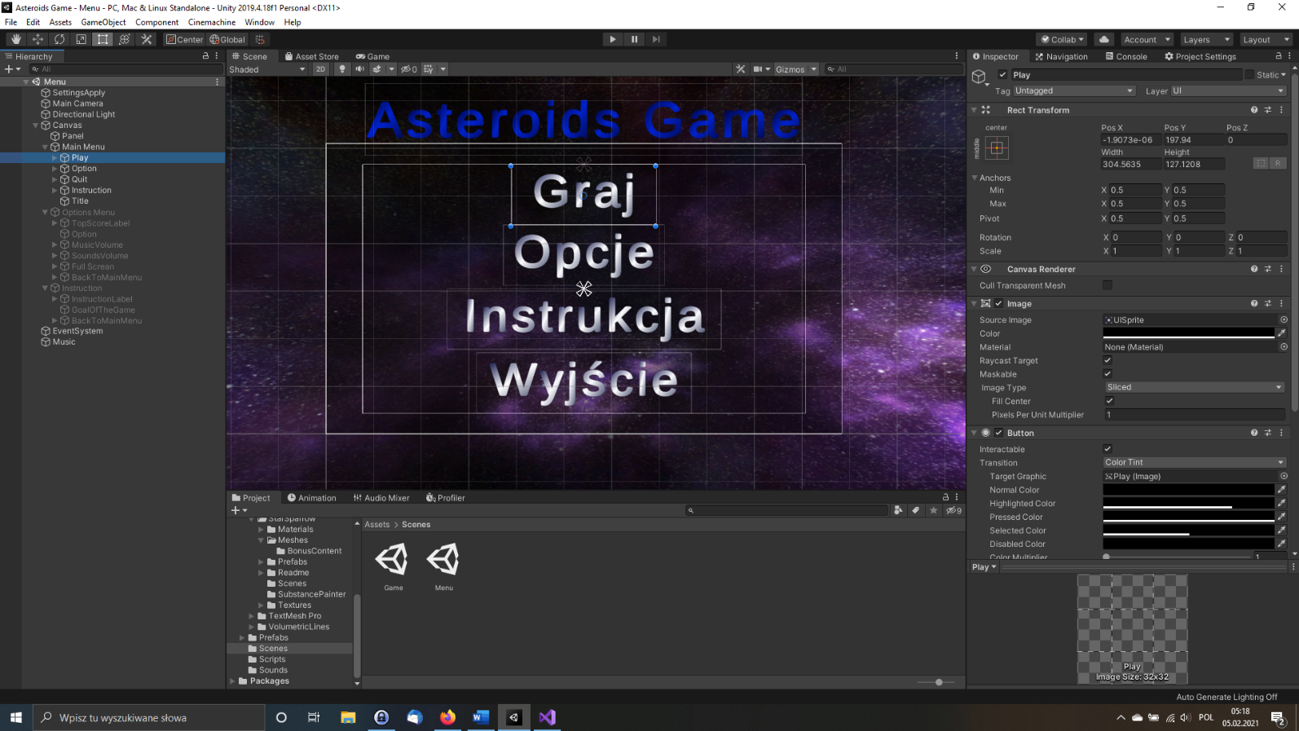**Edytor Unity**

